 |  | Sven de Vries  Horeca Manager | 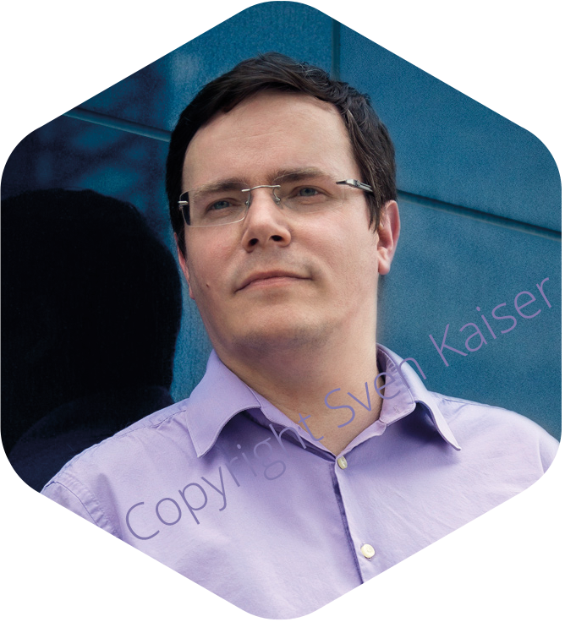
 | PERSOONLIJK
Naam | Sven de Zwaan
Adres | Torentstraat 24, 2358 ZX Delft
Telefoon | 015 212 2662
Mobiel | 06 - 81152700
Email | s.dezwaan@gmail.com
Geboortedatum | 12 – 07 – ‘76
Geboorteplaats | Rotterdam
Nationaliteit | Nederlands
Rijbewijs | B

ERVARING
Freelance  2012 - nu | Fotograaf / Fotodesigner – Acme inc.  Gespecialiseerd in portretten en familie shootsings.
Sanoma  2012 - 2013 | UI Designer & Usability Consultant  Compleet redesign van www.nu.nl. Van concepten tot wireframes, design en HTML / CSS implementatie.
Vimeo  2010 - 2012 | Frontend Developer & Design  Bouw van front-end pagina’s voor sales en distributie voor Acme Inc. Geoptimaliseerd en ontworpen webforms voor verschillende doelgroepen.
Klus&Share  2008 - nu | Founder of social Kus&Share / Web Design & Development  Een startup opgericht met een collega omtrent het delen van gereedschappen.
Nike Inc.  2000 - 2008 | Usability Designer & Front-end Developer & Productmanager  Van stagiair tot Usability Designer, Front-end Developer tot Product Manager. Hier heb ik mijn passie voor Usability en User Centred Design opgedaan.

 | OPLEIDING
 | Kunst aan  ART UNIVERSITY  2000 | Art Director User Interface  Rotterdam

 | NEVENACTIVITEITEN
 | Voetbal V. Delft | Recreanten sportteam
 | Defensie | NATRES, vrijwillig militair bij Defensie tijdens avond en weekenden.
 | Boks club ‘De Ring’ | Trainer jeugdgroep 14 TM 18 jaar

 | TALEN
 | Engels | Vloeiend
 | Frans | Vloeiend
 | Duits | Redelijk

 | VAARDIGHEDEN
 | Rockster Skills |  | Software Skills
 | MOBILE DESIGN |  | PHOTOSHOP | 
 | UI / UX DESIGN |  | ILLUSTRATOR | 
 | WEB DESIGN |  | INDESIGN | 

S.delaat@sdlconsulting.com
www.sdlc.com
+31 6 81136700

PROFIEL
Lorem ipsum dolor sit amet, consectetuer adipiscing elit. Aenean commodo ligula eget dolor. Aenean massa. Cum sociis natoque penatibus et magnis dis parturient montes, nascetur ridiculus mus. Donec quam felis, ultricies nec, pellentesque eu, pretium quis, sem. Nulla consequat massa quis enim

